OKULUMUZUN TARİHÇESİ

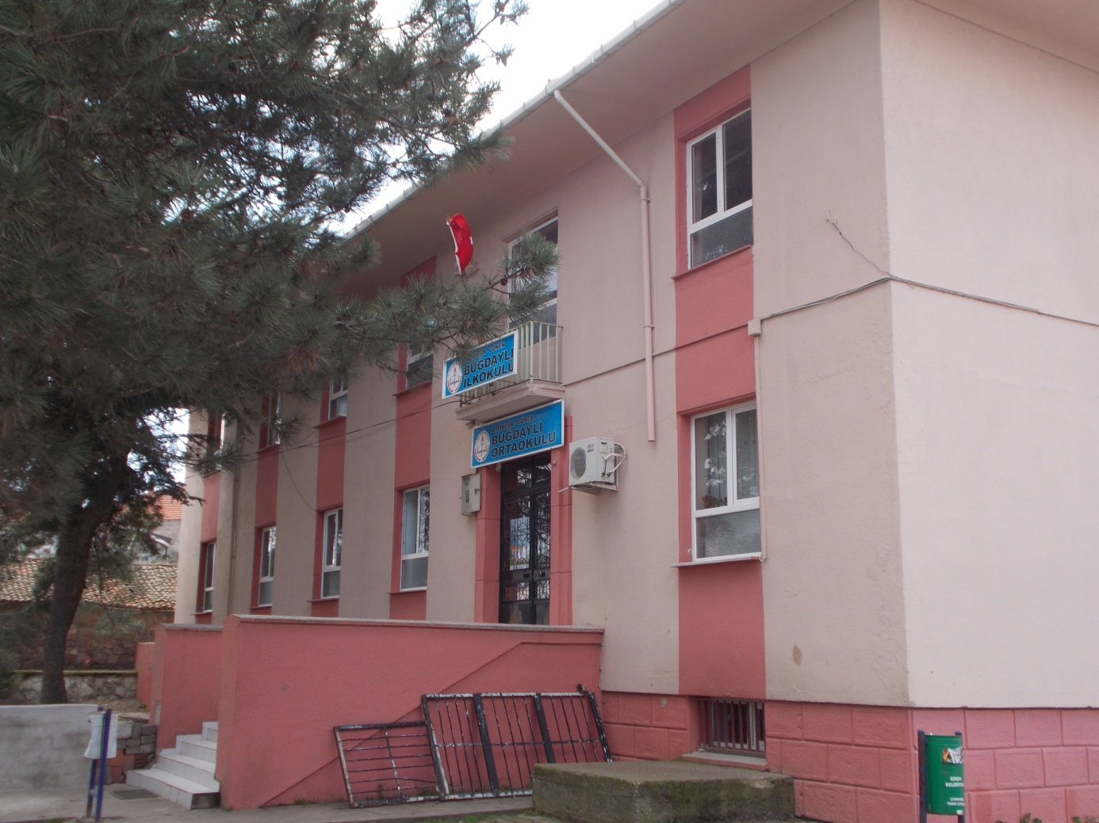

Buğdaylı İlkokulu 1928 yılında açıldı. İlk görev alan Öğretmen Avni Efendi, üç sınıflı okulda öğretim görevini muhtarlık binasında sürdürdü. 1932 yılında köylülerce üç derslikli okul binası yapıldı. Okul 1937 yılında beş sınıflı hale getirildi 1953 yılındaki depremde hasar gördü, devletçe yeni bina yapıldı. Yeni bina Hüseyin Kocabıyık'tan istimlak ile 1954 te açıldı. Bugün okulumuz İlkokul ve ortaokul olarak tam donanımlı sınıf ve laboratuarları ile eğitim-öğretime devam etmektedir.

